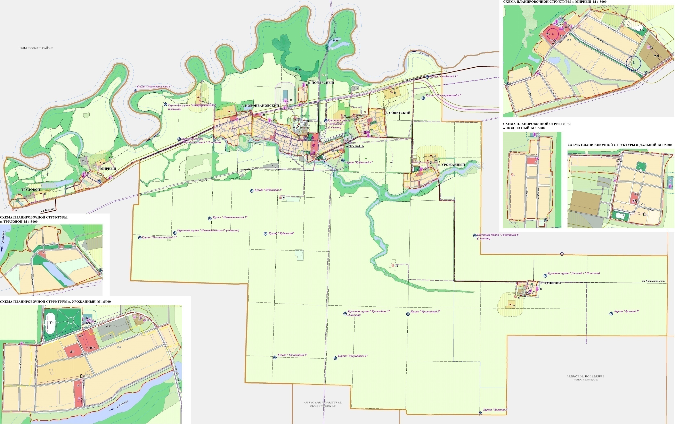

Павильон по продаже продовольственных товаров № 11
Павильон по продаже продовольственных товаров № 2
Павильон по продаже промышленных товаров № 12
Павильон по предоставлению услуг №15
Павильон по продаже продовольственных товаров № 11

Павильон по продаже продовольственных товаров № 2

Павильон по предоставлению общепит № 14

Павильон по предоставлению услуг № 13

Павильон по продаже непродовольственных товаров №8
Павильон по продаже смешанных товаров № 10
Павильон по продаже продовольственных товаров № 9
Павильон по продаже смешанных товаров № 4
СХЕМА РАЗМЕЩЕНИЯ
нестационарных торговых объектов
на территории сельского поселения Кубань Гулькевичского района
в 2026 году

Павильон по продаже промышленных товаров № 12

Павильон по продаже продовольственных товаров № 9

Павильон по предоставлению услуг № 13

Павильон по продаже непродовольственных товаров № 8

Павильон по предоставлению общепит № 14

Павильон по продаже смешанных товаров № 4

Исполняющий обязанности заместителя главы
муниципального образования Гулькевичский район С.В. Удовиченко

Павильон по предоставлению услуг № 15

Павильон по продаже смешанных товаров № 10

